Министерство образования Московской области
Государственное бюджетное профессиональное образовательное учреждение
Московской области
«Воскресенский колледж»

НОРМОКОНТРОЛЬ

ВЫПУСКНЫХ КВАЛИФИКАЦИОННЫХ РАБОТ
Методические указания для студентов

Воскресенск
2023
Составитель - преподаватель ГБПОУ МО «Воскресенский колледж» Мурашова А.Ю.
Рецензент - Куприна Н.Л.

- ОРГАНИЗАЦИЯ И ЗАДАЧИ НОРМОКОНТРОЛЯ

Нормоконтроль дипломных проектов осуществляется ответственным за проведение нормоконтроля после полного завершения и оформления дипломных проектов.
Нормоконтролер руководствуется действующими на момент проведения контроля стандартами и другими нормативно-техническими документами.
Нормоконтролер не отвечает за правильность принятых в проекте конструктивных и технологических решений!
Основной задачей проведения нормоконтроля является выполнение норм, правил и требований, установленных в стандартах и другой нормативно-технической документации при разработке студентами дипломных проектов.
Нормоконтроль дипломных проектов является завершающим этапом выполнения дипломных проектов.
Пояснительная записка, графическая часть представляются на нормоконтроль в законченном виде, при наличии подписей исполнителя, руководителя, консультантов не позднее, чем за 10 дней до защиты. При обнаружении ошибок, небрежного выполнения проекта, отсутствия обязательных подписей, несоблюдения требований действующих стандартов нормоконтролер возвращает студенту работу на исправление.
Без подписи нормоконтролера работы к защите не допускаются!
В процессе нормоконтроля текста проверяются:
- правильность заполнения титульного листа, наличие необходимых подписей;
- наличие и правильность выделения заголовков, глав и параграфов, наличие красных строк, соблюдение полей шрифта и интервалов;
- правильность оформления оглавления, соответствие названий глав и параграфов в оглавлении соответствующим названиям в тексте;
- правильность нумерации страниц, глав и параграфов, иллюстраций, таблиц, приложений, формул;
- правильность оформления чертежей, схем, графиков;
- правильность оформления таблиц;
- правильность расшифровки символов, входящих в формулы, наличие и правильность размерностей физических величин, их соответствие СИ;
- наличие и правильность ссылок на использованные источники, правильность оформления использованных источников.
В процессе нормоконтроля чертежей проверяются:
- выполнение чертежей в соответствии с требованиями стандартов;
- соблюдение форматов, правильность оформления чертежей;
- правильность выполнения схем.

СТРУКТУРА И СОДЕРЖАНИЕ РАБОТЫ

Согласно ГОСТ Р 2.105-2019 и ГОСТ Р 2.106-2019 различают текстовые документы, содержащие в основном сплошной текст (технические описания, расчеты, пояснительные записки, инструкции и т.п.) и текст, разбитый на графы (спецификации, ведомости, таблицы и т.п.).
Для выполнения текстовых документов используют формы, установленные соответствующими стандартами ЕСКД и СПДС. Специфические требования к некоторым видам текстовых документов (например, эксплуатационным), приведены в соответствующих стандартах.
На листах пояснительной записки дипломного проекта выполняется рамка.

Дипломный проект или выпускная квалификационная работа включают следующие элементы: титульный лист, содержание, введение, пояснительную записку или основную часть (2-3 раздела, главы), заключение (выводы и рекомендации), список использованных источников, приложения.
Титульный лист является первой страницей дипломной работы (на нем номер 1 не проставляется, но учитывается). Оформляется на стандартном бланке. Образцы оформления титульных листов для выпускников технического и гуманитарного профиля имеются в методическом кабинете и на сайте колледжа.
На второй странице содержится задание на дипломный проект или дипломную работу.
На третьей странице содержится содержание, и т.д.
Все страницы работы должны быть пронумерованы. Номер страницы ставится в правом нижнем углу без точки; на листах пояснительной записки номер страницы ставится внутри рамки в правом нижнем углу. Нумерация страниц всех листов работы, включая приложения, образцы документов, отчетность и т.п., сквозная. Для гуманитарного профиля страницы приложений не нумеруются.
Работу брошюруют в следующей последовательности:
- титульный лист;
- задание на работу;
- содержание;
- основная часть;
- заключение;
- список использованных источников;
- приложения.
Сброшюрованные материалы представляют в отдельной папке. Такие папки со шнурками для прошивки. Отдельно вкладываются в файлы (но не подшиваются) отзыв руководителя и рецензия на работу.
Общий объем работы может составлять не менее 40 страниц.
В содержании последовательно перечисляются: Перечень сокращений и условных обозначений; Введение; Наименования всех разделов (глав), подразделов (параграфов); Заключение; Список использованных источников; Приложения.
Раздел (часть, глава) работы не может состоять менее чем из двух подразделов (параграфов).
Все заголовки и подзаголовки должны быть написаны в той же последовательности и в той же словесной формулировке, в которой они приводятся в Содержании. При этом они нумеруются арабскими цифрами без точки.

Принятые в работе малораспространенные условные обозначения, символы, единицы и термины поясняются в перечне на новой странице. Независимо от этого, при первом появлении этих элементов в тексте работы приводят их расшифровку.
При написании работы текст разделяют на отдельные части: главы (разделы) и входящие в них параграфы (подразделы), а при необходимости в тексте работы в составе параграфов выделяют более мелкие структурные составляющие - пункты и подпункты. Основной рубрикой работы является глава (раздел). Содержание подразделов детализирует содержание разделов, содержание пунктов детализирует содержание подразделов, содержание подпунктов детализирует содержание пунктов, к которым они относятся.
Разделы и подразделы должны иметь заголовки. При этом заголовки формулируются таким образом, чтобы они кратко раскрывали содержание главы, параграфа. Оформление заголовков должно быть единообразным. Заголовки не подчеркиваются, не выделяются курсивом или цветом.
После номера главы точка не ставится, дальше следует выраженное словами заглавие также без точки в конце.
Аналогичный порядок существует и для оформления заголовков разделов, однако разделы нумеруются насквозь по всей работе арабскими цифрами.
Подразделы, параграфы следует нумеровать арабскими цифрами в пределах каждой раздела (главы). Номер подраздела должен состоять из номера главы и номера собственно подраздела, разделенных точкой. В конце номера подраздела точку не ставят, например, 3.2 - второй подраздел третьего раздела.
Работа выполняется с помощью печатающих и графических устройств вывода ЭВМ. Текст размещается на одной стороне листа формата А4.
Печать текста осуществляется через 1,5 интервала из расчета не более 40 строк на странице. Следует отметить, что высота букв и цифр должна быть не менее 1,8 мм (для текстового редактора MS Word - шрифты Times New Roman, размер шрифта - 12, без наклона и подчеркивания). Для гуманитариев принимается 14-й размер шрифта.
Текст печатается черным цветом, одинаковым по всей работе. Все схемы, рисунки и графики в тексте также исполняются черным цветом, кроме случаев, когда есть необходимость в использовании нескольких цветов (например, при изображении нескольких графиков на одном рисунке).
Выравнивание выполняется по ширине текста. Переносы слов в тексте работы не допускаются.
Следует соблюдать размеры полей: левое - 30 мм, нижнее и верхнее - 20 мм, правое - не менее 10 мм.
Абзацный отступ должен быть одинаковым по всему тексту и быть равным 1,25.
Заголовки глав печатаются прописными буквами, а заголовки параграфов – строчными (кроме первой буквы – прописной), располагаются по центру. В конце заголовка точку не ставят. Подчеркивать заголовки и переносить слова в заголовках не допускается. Не допускается размещать наименования разделов в нижней части страницы, если после них текста менее трёх строк.
Расстояние между заголовком и последующим (предыдущим) текстом должно быть через пустой интервал (одна пустая строка).
Расстояние между строками заголовка принимать таким, как в тексте.

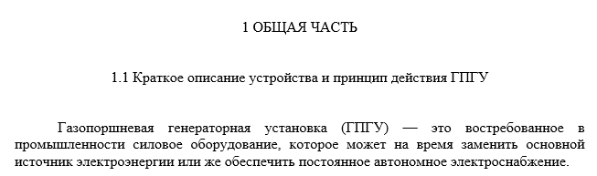

- О СТИЛЕ ИЗЛОЖЕНИЯ

Изложение текстовой части должно быть стилистически правильным, в затруднительных случаях для правильного написания отдельных слов рекомендуется пользоваться последними изданиями правил русской орфографии и пунктуации и орфографическими словарями русского языка. Применение терминов должно быть единообразным. Если вводится новый в данной работе термин, то он должен быть подробно объяснен.
Текст документа должен быть кратким, четким и не допускать различных толкований.
При изложении обязательных требований в тексте используют слова: должен, следует, необходимо, требуется, чтобы, разрешается только, не допускается, запрещается, не следует, а при изложении каких-либо положений - могут быть, как правило, при необходимости, может быть и т. д.
Допускается использование повествовательной формы для изложения документа, например, слов: применяют, указывают и т. п.
В документах должны использоваться научно-технические термины, обозначения и определения, установленные соответствующими стандартами, либо общепринятые в научно-технической литературе.
В тексте документа не допускается:
- применять обороты разговорной речи, техницизмы, профессионализмы;
- применять для обозначения одного и того же понятия различные научно-технические термины, близкие по смыслу, а также использовать иностранные слова и термины при наличии равнозначных слов и терминов в русском языке;
- применять произвольные словообразования;
- применять сокращения слов, не установленные соответствующими государственными стандартами (принятые для данного документа сокращения необходимо оговаривать отдельно);
- использовать сокращенные обозначения единиц физических величин, если они применяются без цифр (за исключением таблиц, формул и рисунков).
В тексте документа (за исключением формул, таблиц и рисунков) не допускается:
  - использовать математический знак «-» перед отрицательными значениями величин (следует писать слово «минус»);
  - использовать знак Ø для обозначения диаметра, следует писать слово «диаметр» (при указании размера или предельных отклонений диаметра на чертежах, помещенных в тексте документа, перед размерным числом следует ставить знак Ø);
  - использовать без числовых значений математические знаки > (больше), < (меньше), = (равно), ≥ (больше или равно), ≤ (меньше или равно), ≠ (не равно), а также знаки № (номер) и % (процент);
  - указывать обозначение стандартов, технических условий и других документов без регистрационных номеров.
Следует избегать в тексте словосочетаний: «я считаю», «мною получено», «по моему мнению». Вместо них лучше использовать обороты типа – «по мнению автора», «целесообразно», «наблюдается», «представляется необходимым», «по результатам исследования установлено».
Не менее важна логика изложения материала. В работе должны рассматриваться только вопросы, имеющие непосредственное отношение к анализируемой проблеме и влияющие на выводы автора.
Опечатки и графические неточности, обнаруженные в процессе выполнения чертежей, допускается подчищать или закрашивать белой краской и нанесением на том же месте исправленного текста черными чернилами рукописным способом.
При оформлении текстовых документов следует применять стандартизованные единицы измерения физических величин.
Наряду с единицами СИ при необходимости в скобках указывают единицы ранее применявшихся систем, разрешенных к применению.
Применение в одном документе разных систем обозначения физических величин не допускается.
При выполнении Выпускных квалификационных работ необходимо руководствоваться требованиями стандартов: ГОСТ 2.102-2013 (ЕСКД - Единая система конструкторской документации), ГОСТ 3.1001-2011 (ЕСТД - Единая система технологической документации), ГОСТ Р 21.101-2020 (CПДC - Система проектной документации для строительства), ГОСТ Р 6.30-2003 (Унифицированные системы документации), ГОСТ Р 7.0.97-2016 (СИБИД - Система стандартов по информации, библиотечному и издательскому делу), ГОСТ Р 8.000-2015 (ГСИ - Государственная система обеспечения единства измерений), ГОСТ Р 57944-2017 (ЕСТПП - Единая система технологической подготовки производства), Общетехнические стандарты.
Рекомендуется также пользоваться учебно-методическим пособием: Ганенко А.П. Оформление текстовых и графических материалов при подготовке дипломных проектов, курсовых и письменных экзаменационных работ (требования ЕСКД): учебно-метод. Пособие для нач. проф. образования / А. П. Ганенко, М. И. Лапсарь. – 8-е изд., стер. – М.: Издательский центр «Академия», 2015. – 352 с.
В этой работе перечень допускаемых сокращений слов, применяемых в основных надписях, технических требованиях и таблицах, на чертежах и в спецификациях, приведен в таблице 10.1. Наименования и обозначения основных и дополнительных единиц СИ приведены в таблице 10.2. Внесистемные единицы, допускаемые к применению без ограничения наравне с единицами СИ, приведены в таблице 10.3.

- ЦИТАТЫ, БИБЛИОГРАФИЧЕСКИЕ ССЫЛКИ И СНОСКИ

Цитаты из законодательных актов государства, инструкций, рекомендаций и других документов следует выписывать из первоисточников, а не из книг, учебников, журналов, где они приведены в трудах других авторов. Цитата должна полностью соответствовать подлиннику. В конце цитаты или после фамилии автора должна быть ссылка на первоисточник.
При упоминании в тексте точки зрения определенного автора на анализируемую в работе проблему возможны два варианта: прямое цитирование (цитата берется в кавычки) или описание основной идеи своими словами, но и в том, и в другом случае обязательно наличие ссылки на автора.
Ссылки на использованные источники могут оформляться двумя способами:
- указанием порядкового номера по списку использованных источников в квадратных скобках;
- в виде сноски (подстрочная ссылка), которая располагается внизу страницы и отделяется от основного текста короткой прямой линией (30-40 мм), помещенной слева (начало линии располагается на одном уровне с текстом). Текст самой ссылки начинается без абзаца.
Если в работе одна иллюстрация, одна таблица, одна формула, одно уравнение, следует при ссылках писать: «на рисунке», «в таблице», «по формуле», «в уравнении».
Сноски обозначают надстрочными знаками в виде арабских цифр (сквозная нумерация) со скобкой.

- ФОРМУЛЫ

Формулы и уравнения следует выделять в отдельную строку. Они располагаются после текста, в котором они упоминаются, посредине строки.
Формулы, на которые по тексту есть ссылки (за исключением формул, помещаемых в приложении), должны иметь сквозную нумерацию арабскими цифрами в круглых скобках в конце строки. Одну формулу обозначают (1).
Ссылки в тексте на формулу также дают в круглых скобках, например, «Найдем эту величину по формуле (1)».
Допускается нумеровать формулы в пределах раздела. В этом случае перед номером формулы указывают номер раздела, разделяя их точкой, например, формула (3.1).
Пояснения значений символов и числовых коэффициентов следует приводить непосредственно под формулой в той же последовательности, в которой они даны в формуле. Значение каждого символа и числового коэффициента следует давать с новой строки. Первую строку пояснения начинают с абзацного отступа словом «где» без двоеточия. После пояснения в квадратных скобках дается ссылка на источник, из которого позаимствована формула.
Формулы и уравнения следует нумеровать арабскими цифрами в круглых скобках порядковой нумерацией в пределах раздела.
Например, в тексте имеется упоминание:

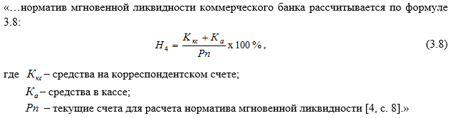

При этом предполагается, что данная формула – восьмая по порядку в разделе 3, а в списке литературы под номером 4 значится «Методика расчёта экономических нормативов регулирования…».

Формулы в приложениях нумеруют отдельно арабскими цифрами в пределах каждого приложения с добавлением перед номером формулы обозначения приложения, например, формула (А.1) или формула (П 1.1).
В приложениях формулы оформляются так же, как и в основном тексте, только в границах данного приложения. Например, в приложении А, упоминается формула:

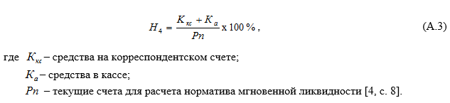

При этом предполагается, что данная формула – третья по порядку в приложении А.

- ТАБЛИЦЫ

Цифровой материал для наглядности и сопоставимости оформляют в виде таблиц.

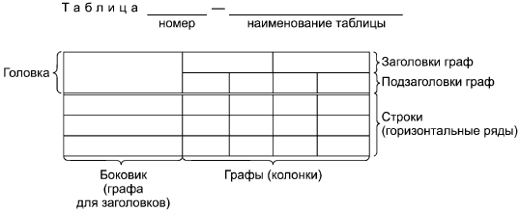

Таблицы нумеруют арабскими цифрами сквозной нумерацией, за исключением таблиц, приведенных в приложениях. Над левым верхним углом таблицы помещают надпись «Таблица» с указанием ее номера.
Допускается нумеровать таблицы в пределах раздела. Номер таблицы состоит из номера раздела и порядкового номера таблицы, разделенных точкой.
Каждая таблица может иметь название, которое печатается строчными буквами кроме первой прописной и помещается над таблицей.
Например, «Таблица 3.6 - …» - шестая таблица в разделе 3, затем тире и название таблицы без точки в конце.
На все таблицы дают ссылки в тексте. При этом слово «таблица» пишется полностью, например, «Результаты расчетов представлены в таблице 3.6».
Графу «№ п/п» в таблицу не включают. Если показатели, параметры или другие данные необходимо нумеровать, их порядковые номера указывают в левой части таблицы перед наименованием показателя и т. д.
Таблица 1 - …
Наименование показателя | Значение
 | в режиме 1 | в режиме 2
1 Ток коллектора, А | 5, не менее | 7, не более
2 Напряжение на коллекторе, В | - | -
3 Сопротивление нагрузки коллектора, Ом | - | -

Если строки или графы таблицы выходят за формат страницы, то таблицу делят на части, помещая одну часть под другой, или рядом, или перенося часть таблицы на следующую страницу. При этом в каждой части таблицы повторяют ее головку и боковик. Допускается головку и боковик заменять номерами граф или строк, при этом необходимо пронумеровать арабскими цифрами графы и/или строки первой части таблицы.
Над другими частями пишут «Продолжение таблицы» с указанием номера таблицы.
Если в конце страницы таблица прерывается и ее продолжение будет на следующей странице, в первой части таблицы нижнюю горизонтальную линию, ограничивающую таблицу, рекомендуется не проводить.

Таблица 1 - … В миллиметрах
Номинальный диаметр резьбы болта, винта, шпильки | Внутренний  диаметр  шайбы | Толщина шайбы
 |  | легкой |  | нормальной |  | тяжелой
 |  | а | b | а | b | а | b
2,0 | 2,1 | 0,5 | 0,8 | 0,5 | 0,5 | — | —
2,5 | 2,6 | 0,6 | 0,8 | 0,6 | 0,6 | — | —
3,0 | 3,1 | 0,8 | 1,0 | 0,8 | 0,8 | 1,0 | 1,2

Продолжение таблицы… В миллиметрах
Номинальный диаметр резьбы болта, винта, шпильки | Внутренний  диаметр  шайбы | Толщина шайбы
 |  | легкой |  | нормальной |  | тяжелой
 |  | а | b | а | b | а | b
2,0 | 2,1 | 0,5 | 0,8 | 0,5 | 0,5 | — | —
2,5 | 2,6 | 0,6 | 0,8 | 0,6 | 0,6 | — | —
3,0 | 3,1 | 0,8 | 1,0 | 0,8 | 0,8 | 1,0 | 1,2

Таблицу располагают по ориентации.
Единицы величин указывают либо в заголовках, либо в подзаголовках, отдельную графу для единиц не выделяют. Если все показатели, размещенные в таблице, имеют только одну единицу, например, тыс. руб., то ее сокращенное обозначение показывают над таблицей справа, а при делении таблицы на части - над каждой ее частью. Если в таблице применяются разные единицы величин, то их заносят в таблицу.
Заголовки граф таблицы печатают с прописных букв, а подзаголовки – со строчных, если они составляют одно предложение с заголовком.
Располагают таблицу после первого упоминания о ней в тексте. Допускается располагать таблицу вдоль длинной стороны листа документа.
Если таблица занимает целую страницу, то она может выносится в приложение. При этом делается соответствующая ссылка (например, «Основные показатели, характеризующие финансовое состояние предприятия за анализируемый период представлены в таблице Г.2»).
Заголовки граф, как правило, записывают параллельно строкам таблицы, но при необходимости допускается их перпендикулярное расположение.
Головка таблицы отделяется двойной линией от остальной части таблицы. Междустрочный интервал текста в таблице 1,0. Шрифт 10-12.
Таблицы с небольшим числом граф допускается делить на части и помещать одну часть рядом с другой на одной странице, повторяя головку. При этом части таблицы рекомендуется разделять двойной линией или линией толщиной 2S.

Таблица 1 - …
Диаметр стержня, мм | Масса 1000 шт. стальных шайб, кг | Диаметр стержня, мм | Масса 1000 шт. стальных шайб, кг
1,0 | 0,045 | 2,0 | 0,192
1,2 | 0,043 | 2,5 | 0,350
1,4 | 0,111 | 3,0 | 0,553

Если числовые значения величин в графах таблицы выражены в разных единицах физической величины, их обозначения указывают в подзаголовке каждой графы.
Текст, повторяющийся в строках одной и той же графы и состоящий из одиночных слов, чередующихся с цифрами, заменяют кавычками. Если повторяющийся текст состоит из двух и более слов, при первом повторении его заменяют словами «То же», а далее кавычками. Если предыдущая фраза является частью последующей, то допускается замена ее словами «То же» с добавлением дополнительных сведений.
Заменять кавычками повторяющиеся в таблице цифры, математические знаки, знаки процента и номера, обозначение марок материалов и типоразмеров изделий, а также обозначения нормативных документов не допускается.
При отсутствии данных в графе следует ставить прочерк.
При указании в таблицах интервалов последовательных чисел пишут «От ... до ... включ.», «Св. ... до ... включ.». Интервал, охватывающий ряд чисел, можно обозначать крайними числами ряда, записанными через тире.

Таблица 1 - …
Наименование материала | Температура плавления, К (°С)
Латунь | 1 131-1173 (858-900)
Сталь | 1573- 1673 (1300-1400)
Чугун | 1373-1473 (1100-1200)
- ИЛЛЮСТРАЦИИ

К иллюстративному оформлению (материалу) относятся диаграммы, рисунки, схемы, чертежи и т. п. Количество иллюстраций, помещенных в работе, определяется ее содержанием, оно должно быть достаточным для того, чтобы придать излагаемому тексту ясность и конкретность.
Иллюстрации следует располагать непосредственно после текста, в котором они упоминаются впервые, или на следующей странице.
На все иллюстрации должны быть даны ссылки по тексту. Иллюстрация может иметь название, которое помещается под ней. Обозначается иллюстрация словом «Рисунок», которое вместе с номером и названием помещается после поясняющих данных.

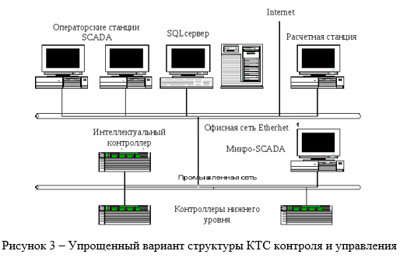

Чертежи, графики, диаграммы, схемы, иллюстрации, помещаемые в работе, должны соответствовать требованиям государственных стандартов ЕСКД и СПДС.
Нумерация иллюстраций (за исключением иллюстраций приложений) выполняется сквозной по всему тексту арабскими цифрами. Если рисунок один, его обозначают «Рисунок 1».
Допускается нумеровать иллюстрации в пределах раздела. В этом случае номер иллюстрации будет состоять из номера раздела и порядкового номера иллюстрации, разделенных точкой, например, «Рисунок 1.1».
После номера иллюстрации точка не ставится, а перед названием ставится тире. Название иллюстрации пишется строчными буквами с первой прописной и без точки в конце.
Ссылки на иллюстрации дают по тексту таким образом: «(рисунок 1.3)», «как представлено на рисунке 2.5» или «на схеме (рисунок 3.4) изображено...». Ссылки на ранее упомянутые иллюстрации дают с сокращенным словом «смотри», например, (см. рисунок 3.1).
Если в тексте документа имеется иллюстрация, на которой изображены составные части изделия, то на ней должны быть указаны номера позиций этих составных частей, которые располагают в возрастающем порядке в направлении движения часовой стрелки (за исключением повторяющихся позиций). Позиционные обозначения электро- и радиоэлементов указывают в соответствии с правилами, установленными для данных изделий. Исключение составляют электро- и радиоэлементы, являющиеся органами регулировки или настройки, для которых в подрисуночном тексте дополнительно указывают назначение каждой регулировки и настройки, позиционное обозначение и надписи, выполненные на соответствующей планке или панели.
Допускается при необходимости номер, присвоенный составной части изделия на иллюстрации, сохранять в пределах текста всего документа.
На схемах расположения элементов конструкций и архитектурно-строительных чертежах зданий (сооружений) указывают марки элементов.
При необходимости ссылки в тексте на отдельные элементы деталей (отверстия, пазы, канавки, буртики и др.) их обозначают на рисунке прописными буквами. Указанные данные наносят на рисунках в соответствии с ГОСТ 2.109 - 73.
На электрических схемах, которые приводятся в документе, около каждого элемента указывают позиционное обозначение, установленное стандартами, и при необходимости номинальное значение соответствующей величины.
Иллюстрации, при необходимости, могут иметь наименование и пояснительные данные (подрисуночный текст). Слово «Рисунок» и наименование помещают после пояснительных данных и располагают следующим образом:
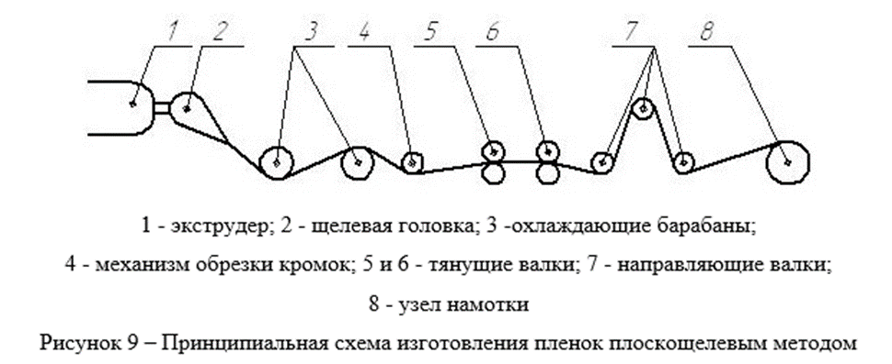
Оформления иллюстративного материала в виде диаграмм можно представить следующим образом:

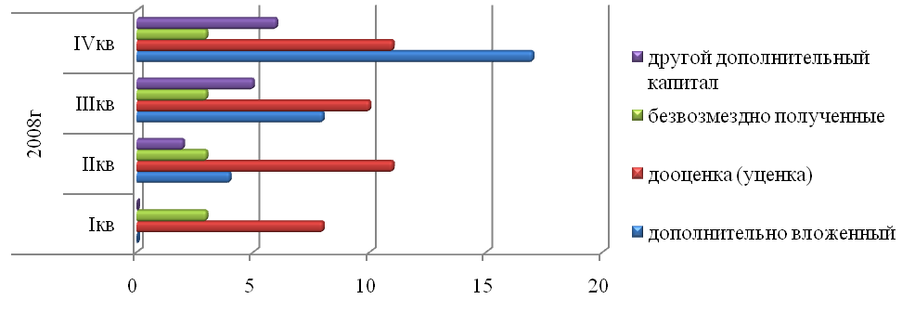
Рисунок 2 – Структура дополнительного капитала

Подписи легенды или данных рисунка должны излагаться размером шрифта не менее 10, интервал допускается одинарный.
Если графический материал выполнен на нескольких листах, то на каждом листе должен быть приведен его номер с указанием общего числа листов, на которых он размещен, и порядковый номер каждого листа. Наименование графического материала указывают только на первом листе.

Рисунок 20 – Схема упаковки контейнера (лист 1 из 4)

Рисунок 20 (лист 2 из 4)

и т.д.

- ЗАКЛЮЧЕНИЕ

Заканчивается работа кратким обобщением всего изложенного материала, подчеркиваются основные вопросы, которыми занимается студент.
Если во введении ставилась цель и формулировались задачи, которые необходимо было решить, то в заключении приводятся основные результаты по каждой поставленной задаче.
Завершается заключение выводами и предложениями. Нельзя помещать в выводах то, что не вытекает из проведенного исследования.
Объём заключения 1-3 страницы.
После окончания работы студент должен поставить дату окончания работы и свою подпись (для соблюдения авторских прав на данную работу).

- СПИСОК ИСПОЛЬЗОВАННЫХ ИСТОЧНИКОВ

Список использованных источников приводят в конце текста и включают в содержании документа. Оформляется список и ссылка на него по ГОСТ 7.10-2018. В структуру оформления списка литературы входят: фамилия и инициалы автора, название работы, выходные данные и число страниц. Все составляющие этого описания отделяются определенными знаками препинания.
При оформлении списка литературы используют следующие правила.
1. Фамилия и инициалы автора с точкой. Если работа написана двумя или тремя авторами, их фамилии с инициалами перечисляют через запятую. Если авторов четыре и более, указывают лишь первого, а вместо фамилий остальных пишут «и др.».
2. Название работы пишут без сокращений и кавычек и заканчивают двоеточием, после чего пишут подзаголовок также без кавычек и ставят точку и тире.
3. Выходные данные включают в себя место издания, издательство и год издания.
Нумерация списков использованных источников сквозная.
Сведения об источниках следует располагать в алфавитном порядке и нумеровать арабскими цифрами с точкой. При этом на первое место по степени значимости выносятся законодательные и нормативные документы.
Книги и статьи из периодических изданий также приводятся в алфавитном порядке фамилий авторов и заглавий произведений печати. При этом источники на русском и иностранных языках могут приводиться в одном списке с соблюдением установленной последовательности.
В заглавии использованных источников не допускаются сокращения. Особые случаи - сокращения слов, часто встречающиеся в библиографической записи. Обязательно должны быть указаны книги и статьи из журналов на современный момент и за предыдущие до 5-ти лет издания, предшествующие написанию работы.
Примеры библиографического описания некоторых источников:

Книжные издания
- Левицкий, В. С. Машиностроительное черчение и автоматизация выполнения чертежей: учебник для среднего профессионального образования / В. С. Левицкий. – 9-е изд., испр. и доп. – Москва: Издательство Юрайт, 2018. – 435 с. – (Профессиональное образование). – ISBN 978-5-534-00606-3. – Текст: непосредственный.

Сайты в сети Интернет
- Порядок присвоения номера ISBN. – Текст: электронный // Российская книжная палата: [сайт]. – 2018. – URL: http://bookchamber.ru/isbn.html (дата обращения: 22.05.2018).

- ПРИЛОЖЕНИЯ

В приложения выносятся все источники цифровой информации, которая используется в работе - учетные регистры, формы бухгалтерской и статистической отчетности, плановые и финансовые документы, а также промежуточные (разработочные) таблицы и расчеты, собранные цифровые данные о работе предприятий и финансовых учреждений, иллюстрации вспомогательного характера, логические схемы, нормативные и процессуальные документы, комментарии и т. д.
Приложения оформляются как продолжение работы. Каждое приложение должно начинаться с новой страницы и иметь содержательный заголовок. Посередине строки над заголовком приложения строчными буквами с первой прописной должно быть напечатано слово «Приложение» и прописная буква обозначающая приложение. Приложения следует нумеровать прописными буквами русского алфавита за исключением букв Ё, З, Й, О, Ч, Ь, Ы, Ъ. Таким образом, в нумерацию будут включены буквы: А б в Г д е ж и к л м н п р с т У ф ц ш щ ю я. Если приложений больше, чем букв русского алфавита, используемых для их обозначения, то они обозначаются сдвоенными буквами АА, АБ, АВ и т. д.
После приложения АЯ идет приложение БА, затем ББ, БВ и т. д. Если в работе одно приложение, то оно обозначается как приложение А.
Приложения должны иметь общую с остальной частью работы сквозную нумерацию страниц. Все имеющиеся приложения должны быть перечислены в оглавлении документа с указанием их номеров и заголовков.
Если приложение не помещается на одну страницу, то его продолжение приводится на следующей с указанием посередине строки слов «Продолжение приложения» и прописной буквы, относящейся к данному приложению, а под ним в скобках для обязательного приложения указывают статус «обязательное», а для информационного - «рекомендуемое» или «справочное».
Например,

Приложение Д
(обязательное)

Краткая характеристика торговой отрасли
На потребительском рынке торговля выступает как агент товарно-денежных отношений, между первичным собственником товара (продающим его) и вторичным собственником товара (покупающим его). Торговля, как рыночная категория, характеризует экономические отношения, возникшие в процессе обмена денег на товары. Торговля выступает как специфическая общественно полезная деятельность, она заключается в организации и осуществлении эквивалентно-возмездного обмена денег на товар.

Если приложение не окончено, то на следующем листе мы показываем следующую часть приложения с соответствующим заголовком.
Не допускается приведение информации в приложениях без упоминания о них в тексте.
Имеющиеся в тексте приложения иллюстрации, таблицы, формулы и уравнения следует нумеровать в пределах каждого приложения. Например, рисунок К.3 - третий рисунок приложения К. Если в приложении одна таблица, иллюстрация, формула, уравнение - они нумеруются соответственно (таблица А.1 – первая таблица приложения).

Гуманитарный профиль

МИНИСТЕРСТВО ОБРАЗОВАНИЯ МОСКОВСКОЙ ОБЛАСТИ
Государственное бюджетное профессиональное образовательное учреждение
Московской области
«Воскресенский колледж»

Специальность __________ _________________________________
__________________________________________________________
(код, название в кавычках)

ДИПЛОМНАЯ РАБОТА

(название темы)

Руководитель проекта Выполнил студент группы ____

___________ /_____________/ ___________ /_____________/
(подпись) (Ф.И.О) (подпись) (Ф.И.О)

___________ 20__ г. ___________ 20__ г.

Нормоконтроль

___________ /_____________/

(подпись) (Ф.И.О)

___________ 20__ г.

Воскресенск
20__ г.

Пример

МИНИСТЕРСТВО ОБРАЗОВАНИЯ МОСКОВСКОЙ ОБЛАСТИ
Государственное бюджетное профессиональное образовательное учреждение
Московской области
«Воскресенский колледж»

УТВЕРЖДАЮ
Зам. директора по УР
___________Куприна Н.Л.
«_____»___________20___г.

ЗАДАНИЕ
НА ВЫПУСКНУЮ КВАЛИФИКАЦИОННУЮ РАБОТУ
Студента(ки) ____________________________________________________________________
(фамилия, имя, отчество студента полностью)

обучения, группа ________ специальность ________________________________________
Тема выпускной квалификационной работы
____________________________________________________________________________________________________________________________________________________________________________________________________________________________________________________________________________________________________________________
- Задание на выполнение выпускной квалификационной работы
___________________________________________________________________________________________________________________________________________________________________________________________________________________________________________________________________________________________________________________________________________________________________________________________________________________________________________________________________________________________________________________________________________________________Дата выдачи задания выпускной квалификационной работы
«____» _____________20___года
- Срок сдачи студентом (кой) законченной выпускной квалификационной работы
«____» _________________20___года.
Председатель цикловой комиссии
___________________________ дисциплин ______________________________________

Руководитель дипломной работы _____________________________________________
Студент(ка) ______________________________
Технический профиль

МИНИСТЕРСТВО ОБРАЗОВАНИЯ МОСКОВСКОЙ ОБЛАСТИ
Государственное бюджетное профессиональное образовательное учреждение
Московской области
«Воскресенский колледж»

Специальность __________ _________________________________
__________________________________________________________
(код, название в кавычках)

ДИПЛОМНЫЙ ПРОЕКТ

(название темы в кавычках)

Пояснительная записка
ДП.___.00.00.00.ПЗ
(код работы по заданию)
- Аббревиатура названия специальности (ДАП, ДП, ДЭ, СЭЗС и т. д.)
- Последние цифры года поступления студента (18, 18,20 и т. д.)
- № темы по порядку
- Количество чертежей в проекте, если в работе присутствуют чертежи (01, 02, 07 и т. д.)

ПОСЛЕ ОЗНАКОМЛЕНИЯ - УБРАТЬ СИНИЙ ТЕКСТ!!!!

Руководитель проекта Выполнил студент группы _____

___________ /_____________/ ___________ /_____________/
(подпись) (Ф.И.О) (подпись) (Ф.И.О)

___________ 20__ г. ___________ 20__ г.

Руководитель экономической части

___________ /_____________/

(подпись) (Ф.И.О)

___________ 20__ г.

Нормоконтроль

___________ /_____________/

(подпись) (Ф.И.О)

___________ 20__ г.

Воскресенск
20__ г.

Пример

МИНИСТЕРСТВО ОБРАЗОВАНИЯ МОСКОВСКОЙ ОБЛАСТИ
Государственное бюджетное профессиональное образовательное учреждение
Московской области
«Воскресенский колледж»

УТВЕРЖДАЮ
Заместитель директора по УР

______________Куприна Н.Л.

«____» ___________20__ года

ЗАДАНИЕ
на дипломное проектирование по специальности ___________
___________________________________________________________________

ДП. __. 00.00.00

студенту группы _____ _______________________________

Тема проекта: ___________________________________________________________

Пояснительная записка

ВВЕДЕНИЕ

1 ОБЩАЯ ЧАСТЬ

1.1 Краткая характеристика ________________________________________________
1.2 Описание устройства __________________________________________________
1.3 _____________________________________________________________________

2 СПЕЦИАЛЬНАЯ ЧАСТЬ

2.1 Описание новой технологической схемы __________________________________
2.2 Проектирование новой схемы ___________________________________________
2.3 _____________________________________________________________________

3 МЕРОПРИЯТИЯ ПО БЕЗОПАСНОСТИ ЖИЗНЕДЕЯТЕЛЬНОСТИ И ОХРАНЕ ТРУДА

3.1 Общие мероприятия ___________________________________________________
4 ЭКОНОМИЧЕСКАЯ ЧАСТЬ

4.1 _____________________________________________________________________

ГРАФИЧЕСКАЯ ЧАСТЬ

Лист 1 Технологическая схема С0.
Лист 2 __________________________________________________________________

ДОПОЛНИТЕЛЬНЫЕ УКАЗАНИЯ
___________________________________________________________________________________________________________________________________________________________________________________________________________________________________________________________________________________________________________________________________________________________________

Председатель цикловой комиссии
электротехнических дисциплин и автоматизации _______ ФИО

Руководитель дипломного проекта _______________ ФИО

Дата выдачи задания Срок окончания проекта
«____»___________20___г. «____»____________20___г.

С заданием ознакомлен

_________________________________________

дата подпись

Изм.
Лист
№ докум.
Подпись
Дата
Лист

ДП.__.00.00.00.ПЗ
Разраб.

Провер.

Экономист

Н. контр.

Утв.

Тема ДП
Лит.
Листов

ГБПОУ МО
Воскресенский колледж,
гр. ______

Изм.
Лист
№ докум.
Подп
Дата
Лист

ДП.__.00.00.00.ПЗ

